|  |
| --- |
| ecole nationale des sciences appliquées khouribga |

### encadree par :

### Noreddine GHERABI

### realisee par :

### Rahimi

### el mehdi

Compte Rendu

TP2

## DBA

tp 2 **: Gestion dynamique de la mémoire.**

**Gestion des fichiers de journalisation & de contrôle.**

Exercice 1:

**1-**

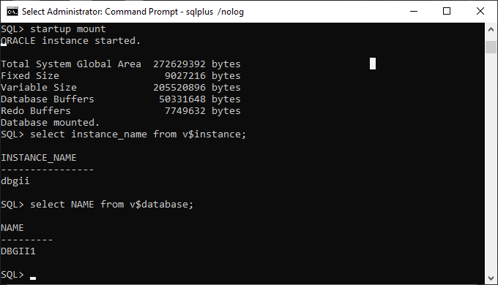

**2-**

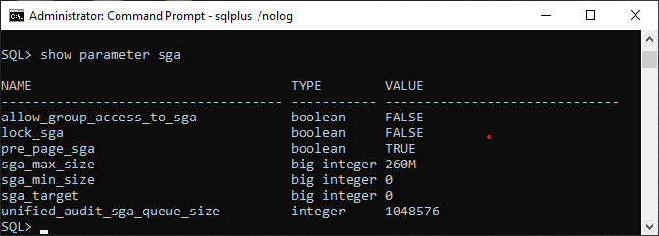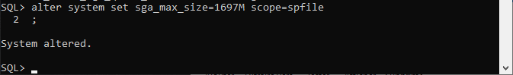

**3-**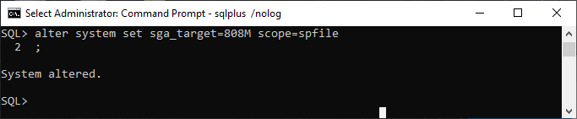

**4-**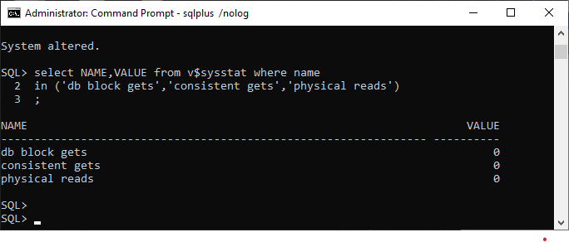

**5-**

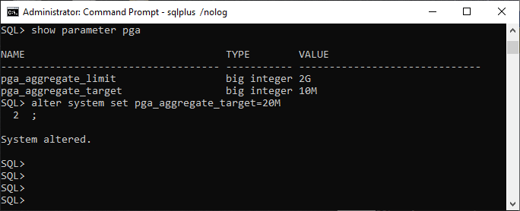

**6-**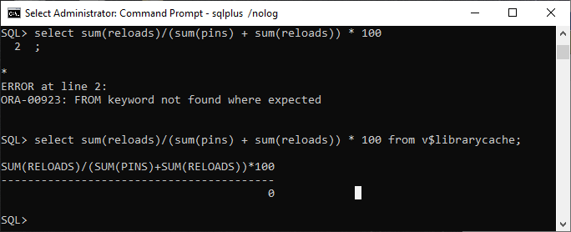

**7-**

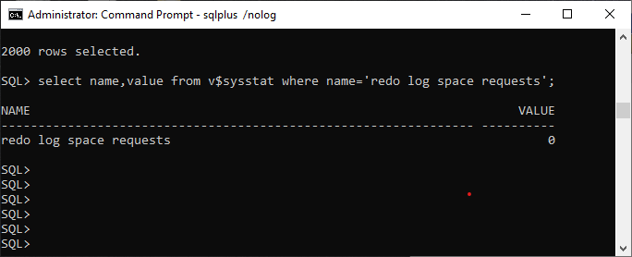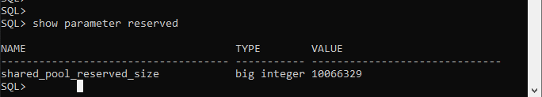

**8-**

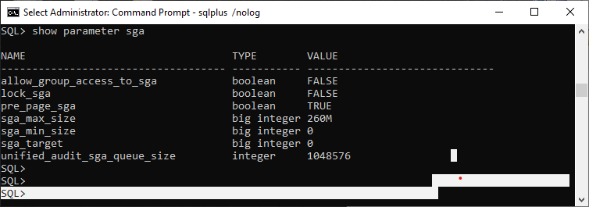

Exercice 2:

1-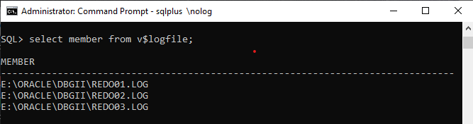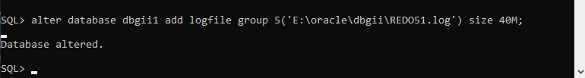

2-



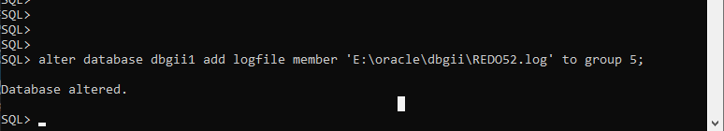

3-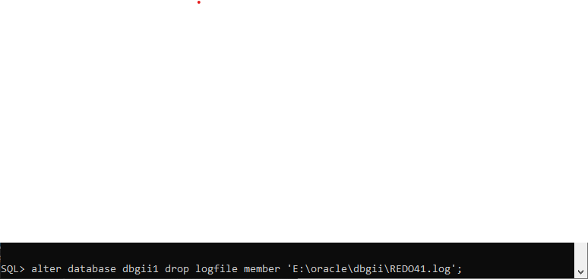

4-

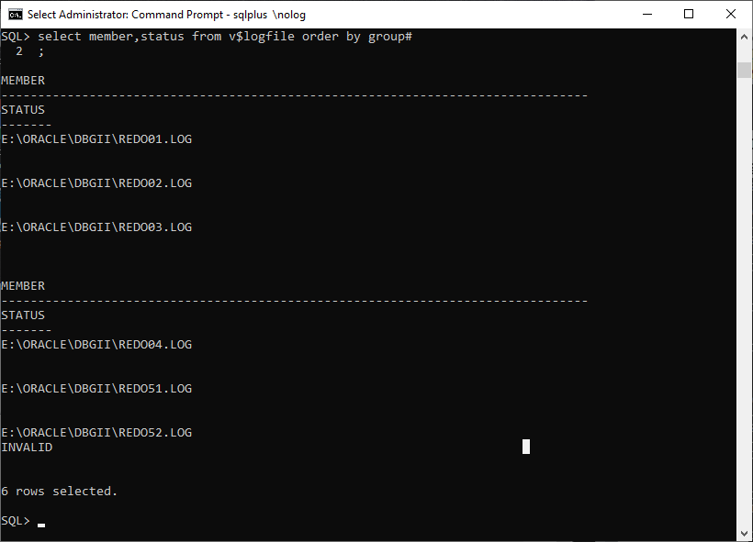

5-

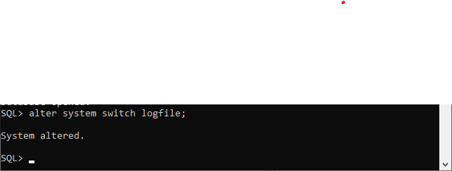

6-

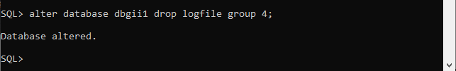

7-

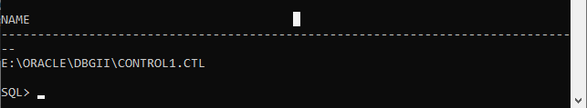

9-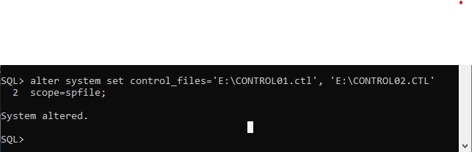

11-

